Anexo 1
Sectores de la Ciudad de Guayaquil
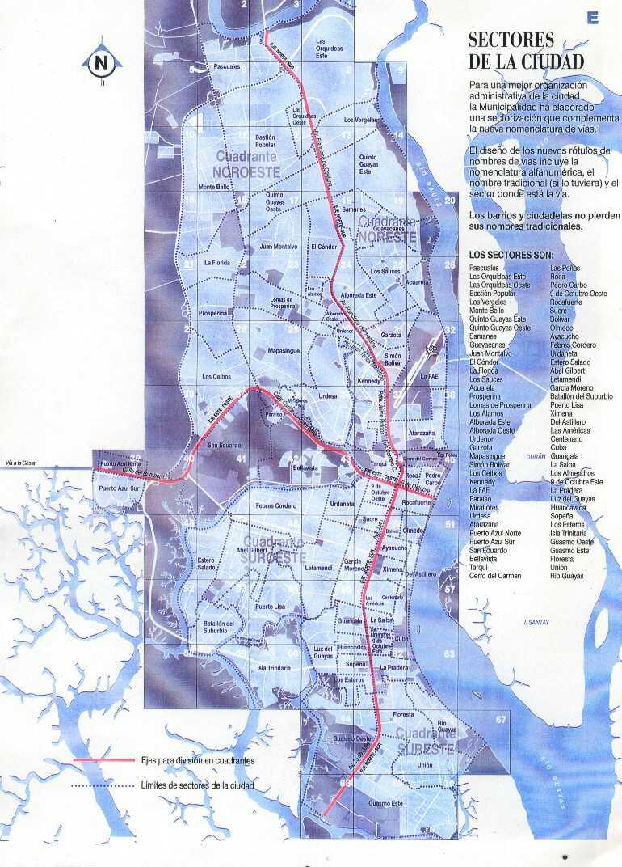

Anexo 2
Delimitación Geográfica de las Parroquias Urbanas de la Ciudad de Guayaquil

